
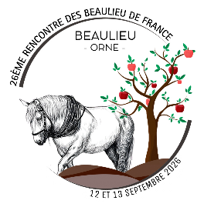

26ème rencontre des « BEAULIEU de France »
À Beaulieu dans l’Orne les 12 et 13 septembre 2026

BULLETIN D’INSCRIPTION

NOM : ______________________PRÉNOM : _______________________
FONCTION : _________________________________________________
ADRESSE : __________________________________________________
___________________________________________________________
Téléphone : _________________________________________________
Mail : ______________________________________________________

SAMEDI, PARTICIPERA :

• Visite du Haras National du Pin

• Visite de la briqueterie des chauffetières et de Notre Dame de la Salette

• Visite de Mortagne au Perche et de la Cidrerie Ferré

• Groupe jeunes

Hébergement : ci-joint, vous trouverez la liste des gîtes et hôtels de la région.
Nous proposons un hébergement chez l’habitant à celles et ceux qui le désirent
Si vous le souhaitez, cochez ici •

Nous vous remercions de bien vouloir remplir ce questionnaire (individuellement) et de cocher la case correspondant à vos souhaits.
Ce document est indispensable pour l’organisation de ces journées, merci de votre compréhension.
La participation financière est de 80€ par adulte ; 25€ par jeune de 16 à 25 ans ; 55€ par jeune de 25 à 30 ans ; 80€ par jeune de plus de 30 ans ;
Etablir votre chèque à : ‘Comité des fêtes de Beaulieu 61190’.
Nous proposons toujours des T-shirts à la vente au prix de 10€ qui seront à régler sur place le samedi matin, si vous êtes intéressé, cochez ici • Taille :
Merci de retourner ce questionnaire au plus tard le 15 mai 2026, accompagné de votre règlement, à la mairie de Beaulieu en spécifiant « Beaulieu de France ». MERCI !
N’hésitez pas à consulter régulièrement le site internet www.beaulieu-de-france.com pour suivre les acticités dans chaque commune.
Cordialement
Mairie de BEAULIEU Le Bourg 61190 tél 02 33 25 70 41 mairiebeaulieu@wanadoo.fr

